2020届毕业生网上资格审查操作流程

1．先注册一个帐号（在电脑上操作）。毕业生选择所在学校的系统进入，湖南科技大学毕业生选择“湖南科技大学毕业生实名制综合服务系统”（http://10534.hunbys.com/），潇湘学院毕业生选择“湖南科技大学潇湘学院毕业生实名制综合服务系统”（http://12649.hunbys.com/），点击“马上注册”。
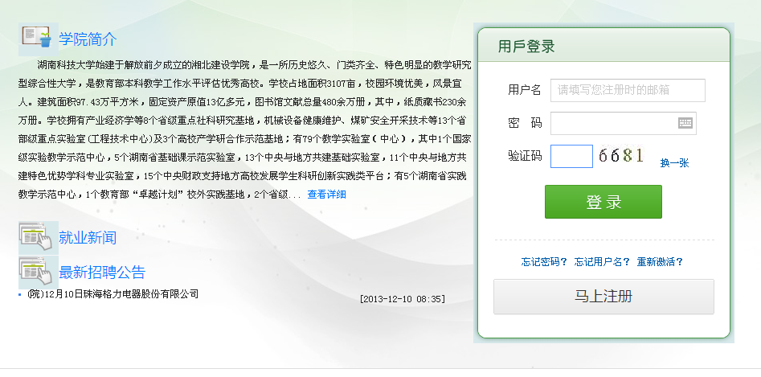

2．注册时用户名填写自己常用的邮箱，最好是QQ邮箱，填写自己真实的身份证号码、学历、毕业年份等信息，然后点击“创建账户”。注册时请勿填错身份证号码、学历和毕业年份，否则不能认证。
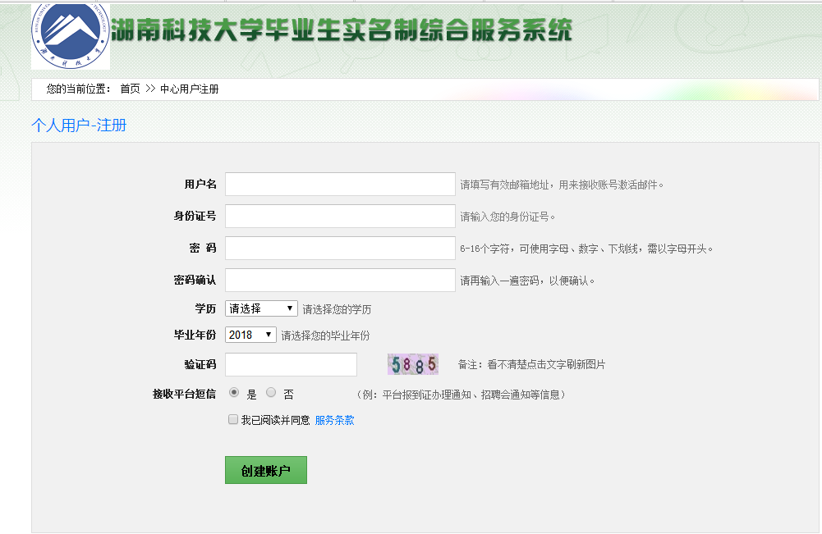
3．点击过“创建账户”就会出现如下页面，此时登陆你注册时的邮箱，点击激活链接，就会出现系统的登陆页面，填写密码、验证码进入系统。（收不到邮件请注意是否自动并入垃圾箱、邮件打不开等注册不成功的情况请换浏览器换电脑操作多尝试几次，间隔15分钟）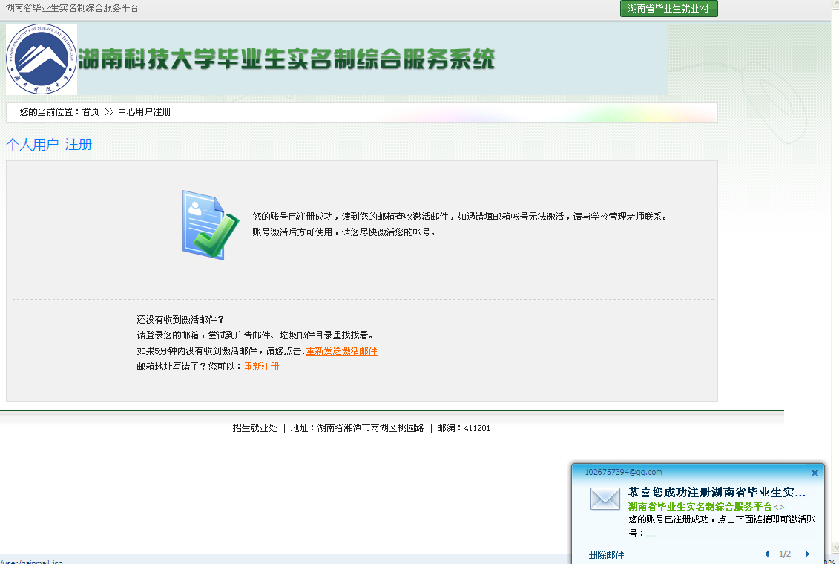
4．进入系统之后先进行身份信息认证，如实填写自己的个人信息，户口迁移生源地信息发生变动的，按照新的生源地填写，上传身份证和户口本照片申请生源异动，（此生源地涉及到毕业时档案回原籍）政治面貌要按照现在的时间填写。本页信息填写完成后点击“下一步”。
（注：系统会根据你的身份证号自动匹配，如果没有相应的匹配信息则有3个方面的原因，一是你注册时的身份证号码填错了，请重新注册；二是潇湘学院的毕业生注册到湖南科技大学实名认证系统里来了或者本部学生注册到潇湘学院等；三是你的身份证信息最近发生了变更，但没有及时到教务处去申请修改学籍信息，要与教务处教务科联系，等待省级学籍库信息更正才能通过认证；四无学籍，请找就业辅导员确认自己的信息是否在下发学籍库里，若是没有请与教务处学籍管理部门联系确认自己的学籍是否正常）。
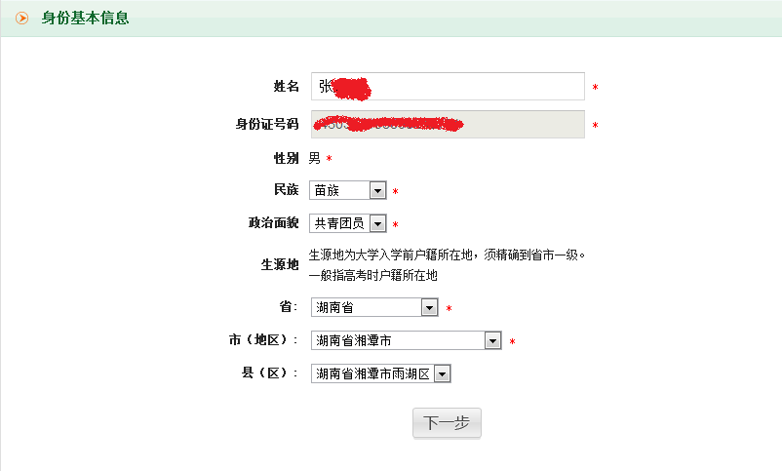
5．然后进入学籍信息认证阶段。考生类别、是否是师范生、培养方式都要仔细填写。选择正确的班级将自动对应专业（也就是说专业不用去选择，以免选错专业代码）。学号、入学时间、毕业年份、学历、学制请仔细核对。
培养方式大部分学生为非定向（全校只有个别人为定向或委培，定向/委培的才要填定向/委培单位），师范类毕业生请将是否师范生选择“是”。
填写并仔细检查，确认无误后点击“下一步”。研究生的毕业年份按实际毕业月份填写，本科生统一填6月。
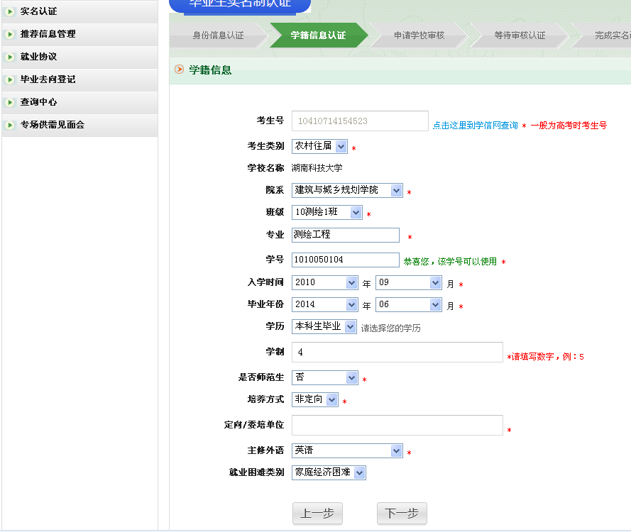

6．上传的照片用近期的一寸照，最好用简历照，把照片的大小控制在200kb以内。打红色星号的都是必填项，且要填写真实有效的联系方式。注：QQ号请填纯数字类型的号码，而不是别名，不能够填那种字母型的qq号，家庭联系电话如果是固定电话请填写区号。
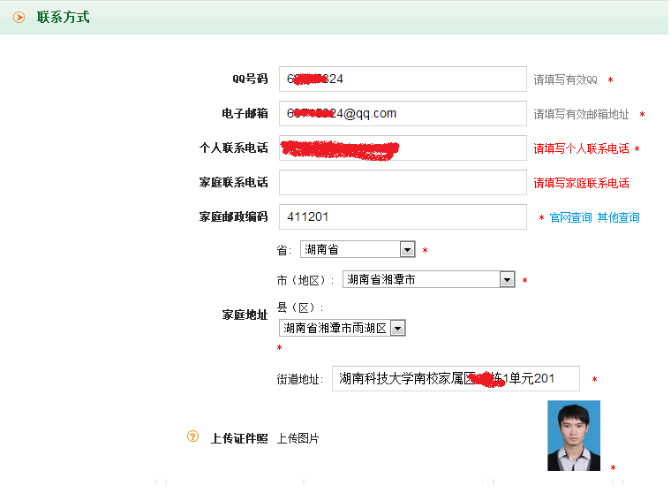
7．如果出现下图（身份认证和学籍认证均通过），那么说明你的实名认证是成功的，等待学校审核即可，毕业生实名认证操作到此结束。如果身份认证或学籍认证未通过（尤其是学籍认证），那么说明你的毕业生资格信息还有问题，请联系就业辅导员老师。
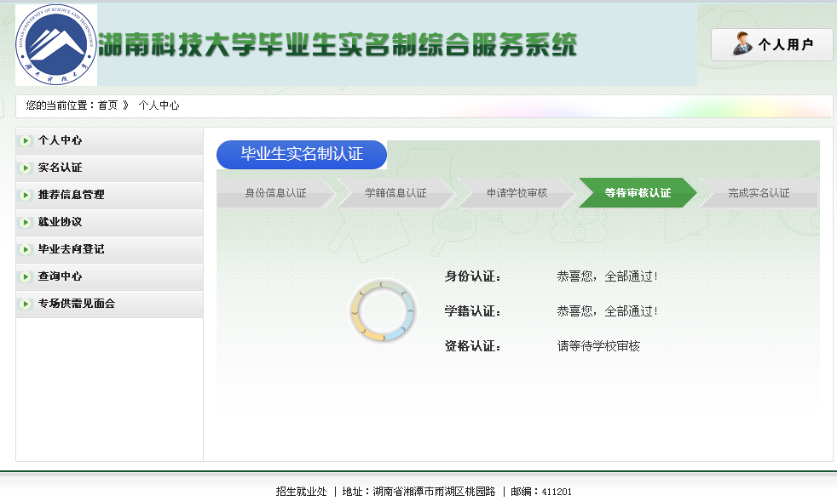

8．毕业生平时可登录系统查看自己的个人信息是否有误，亦可查看资格审查是否通过。如发现审核未通过或者学校还未审核，可再点“申请实名认证”直接修改个人信息，如果老师已经审核，则要申请修改信息，或者联系学院辅导员老师先取消审核再进行修改。
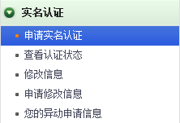

9．湖南科技大学毕业生实名制综合服务系统，网址为http://10534.hunbys.com/
（湖南科技大学潇湘学院毕业生实名制综合服务系统，网址为http://12649.hunbys.com）

